II. Техническое задание (описание объекта закупки)

№ п/п | Наименование товара | Характеристика или № ТРУ в ЕАТ | Ед. изм. | Кол-во
1 | Зеркало | Ширина: 400.  Назначение: Для ванной.  Форма полотна: Прямоугольная.  Высота: 500.  Особенности: с фацетом.  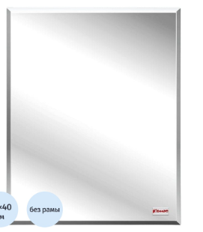 | Штука | 6
2 | Диспенсер гигиенических средств (для туалетной бумаги) | Тип закрывания: Кнопка, пластиковый ключ.  Цвет корпуса: Белый.  Контроль остатка бумаги: Да.  Вместимость: 1 пач./рулонов.  Вид расходных материалов: Рулонный.  Материал корпуса: Ударопрочный пластик ABS.  Комплектация: Крепежные материалы, лекало для установки.  Антивандальный корпус: Да.  Диспенсерная система: T2.  Материал замка: Пластик.  Ширина: 272 мм.  Высота: 282 мм.  Глубина: 110 мм.  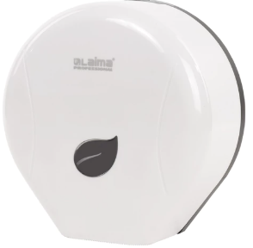 | Штука | 3
3 | Сушилка для рук SONNEN HD-688, 2000 Вт | Глубина: 225 мм.  Вес (без упаковки): 2.37 кг.  Уровень шума: 64 dBA.  Серия: HD.  Высота: 215 мм.  Масса: 2,6 кг.  Материал корпуса: Пластик.  Ширина: 238 мм.  Длина шнура: 0.8 м.  Мощность: 2000 Вт.  Цвет корпуса: Белый.  Автоматическое включение: Да.  Тип: Подвесная.  Время сушки: Более 20 сек.  Класс влагозащиты: IPX1.  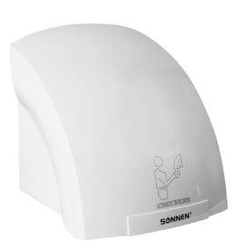 | Штука | 3
4 | Крючок | Крепится на двух саморезах.  Крючок настенный, двойной.  Металл.  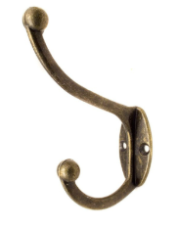 | Штука | 15
5 | Корзина для мусора | Цвет: Чёрный.  Глубина (см): 30.  Объём: 20л.  Диаметр/ширина, см: 23.2.  Тип установки: напольный  Высота (см):43.  Объем подходящего мешка не менее, л: 30.  С крышкой: Да.  Особенности: Крышка-маятник.  Материал: Пластик.  Перфорированный корпус: Нет.  Форма: Прямоугольная.  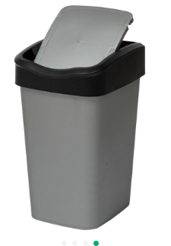 | Штука | 7
6 | Диспенсер гигиенических средств (для полотенец) | Глубина:109 мм.  Функция загрузки рулона полотенец одной рукой:Да.  Самозахлопывающийся замок: Да.  Материал корпуса: Ударопрочный пластик ABS.  Тип закрывания: Пластиковый ключ.  Вид расходных материалов: Листовой.  Антивандальный корпус: Да.  Комплектация: Крепежные материалы, лекало для установки.  Индикаторы: Окно для контроля заполнения.  Режим подачи полотенец: Ручной.  Подходят бумажные полотенца:  Z – сложения.  Цвет корпуса: Белый.  Ширина: 260 мм.  Вместимость: полотенец: 1 пач./рулонов.  Высота: 205 мм.  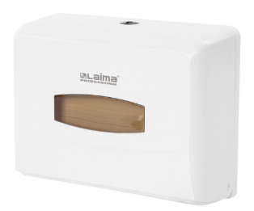 | Штука | 3
7 | Ёршик для унитаза | Диаметр щётки: 7.5 см.  Масса: 205 г.  Материал: Пластик.  Форма подставки: Цилиндр.  Наличие подставки: Да.  Диаметр подставки: 11 см.  Серия: СТАР.  Высота: 37.5 см.  Цвет: серебристый.  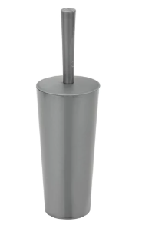 | Штука | 10

Требования к поставке:
Предоставляемый документ, подтверждающий качество товара | Декларация/ Сертификат соответствия
Отгрузка Товара (место поставки) | г. Москва, Каширское шоссе, д. 34А
Срок поставки | В течение 10 рабочих дней с момента подписания контракта
Срок гарантии | 12 месяцев
Специальные условия, обусловленные спецификой товара | В цену товара включаются: доставка, разгрузка на склад Заказчика.

